I N F O R M A T I O N F Ü R D I E P R E S S E

TS-Aluminium-Profilsysteme GmbH & Co. KG / Großefehn:

40-jähriges Jubiläum mit großem Festakt begangen

Großefehn, 5. Juni 2018 – Der ostfriesische Systemgeber für Profile zum Bau von Wintergärten und Terrassendächern hat Ende Mai 2018 sein 40-jähriges Jubiläum mit einem großen Festakt am Stammsitz des Unternehmens in Großefehn begangen. Gleichzeitig mit dem Jubiläum wurden die bereits im letzten Jahr fertig gestellten neuen Büro- und Hallengebäude offiziell eingeweiht. Das Unternehmen produziert damit in Deutschland mit 136 Mitarbeitern auf 20.000m² Büro-, Produktions- und Lagerfläche in Großefehn und in der Niederlassung in Burgstädt.

Rainer Trauernicht, Geschäftsführer von TS Aluminium, stellte in seiner Festansprache einen kurzen Abriss der Unternehmensgeschichte vor. 1977 wurde das Unternehmen von Rudolf Trauernicht und seinem damaligen Partner Diedrich Schilling gegründet. Anfangs wurde eine Aluminium-Haustür produziert, die Handwerksbetriebe auch vorkonfektioniert beziehen konnten. Durch seine Gutachtertätigkeit wurde Rudolf Trauernicht mit vielen Wintergärten konfrontiert, deren Dach aus Fensterprofilen gefertigt waren und somit konstruktive Mängel aufwiesen. Dies führte ihn zu dem Gedanken, ein eigenes Profilsystem speziell für das Wintergarten-Dach zu entwickeln.

Anfang der neunziger Jahre erlebte TS Aluminium eine dynamische Entwicklung. In Großefehn wird ein eigenes Verwaltungsgebäude und nach und nach weitere Hallen gebaut. 2018 sind es insgesamt 14 Produktions- und Verwaltungsgebäude.

1999 wurde TS Polska gegründet, zunächst als Joint Venture mit einem lokalen Partner, ab 2007 wurde sie dann als hundertprozentige Tochtergesellschaft weitergeführt. Zum 25-jährigen Betriebsjubiläum 2002 zählte die Firma 80 Mitarbeiter. In dieser Zeit wurde auch der Generationenwechsel eingeleitet. Heute führt Rainer Trauernicht das Unternehmen als alleiniger Geschäftsführer in der zweiten Generation.

2004 wurde mit der „Serie T“ erstmalig ein Kaltsystem zum Bau von Terrassendächern, Carports etc. vorgestellt. Zu diesem Zeitpunkt ahnte noch keiner, dass das Kaltdach einmal das isolierte Dach überflügeln würde. In den folgenden Jahren wurden dann auch für das Kaltsystem Elemente entwickelt bis hin zur Ganzglas-Schiebetür der Serie 16. Das neueste Produkt in diesem Zusammenhang ist die „Traverse“, mit der Terrassendächer montiert werden können, ohne dass die Wärmedämmschicht des vorhandenen Hauses durchbohrt werden muss.

Heute versteht sich TS Aluminium als Universalanbieter von isolierten und unisolierten Systemen inklusive des erforderlichen Zubehörs. Trauernicht: „In erster Linie verstehen wir uns als Systemgeber. Rund 75% unseres Umsatzes erwirtschaften wir mit dem Vertrieb von Stangenware und Zubehörartikel. 25% unseres Umsatzes erwirtschaften wir mit konfektionierten Dächern und Elementen. Die Fertigung der Dächer findet bei uns im Hause statt. Unser Ziel ist es nach wie vor, unseren Kunden zum selber konfektionieren zu bewegen. ‚Ideen mit System‘ bedeutet auch ein einfach zu verarbeitendes Profilsystem mit einem kleinen Maschinenpark. Eine unserer Stärken ist zudem, dass unser Verarbeiter seinen Auftrag bei uns ausarbeiten lassen kann und er dann das Material kommissionsweise bestellen kann. Damit benötigt er kein großes Lager und seine Kosten sind überschaubar.“

Weitere Grußworte kamen u.a. vom Bürgermeister von Großefehn, Olaf Meinen, und dem Niedersächsischen Umweltminister, Olaf Lies. Während Meinen die Rolle von Unternehmen wie TS Aluminium als wichtigen Faktor für die Infrastruktur und Lebensqualität in der Region unterstrich, stellte Lies in seinem Beitrag insbesondere die Bedeutung von Unternehmerpersönlichkeiten wie Gründer Rudolf Trauernicht sowie die wichtige Rolle des Mittelstands im Wirtschaftsgefüge Niedersachsens heraus.

Während der Festveranstaltung wurde auch über das nächste Projekt von TS Aluminium berichtet. Bereits 2020 soll eine eigene Pulverbeschichtungsanlage in Betrieb gehen, von der man sich eine erheblich größere Lieferflexibilität mit kürzeren Lieferzeiten verspricht. Generell soll zudem das Engagement in Europa weiter ausgebaut werden. Neben TS Polska bestehen eigene Niederlassungen und Vertretungen in Italien, Österreich und der Ukraine. Weitere sollen folgen.

Die Festveranstaltung mit 400 geladenen Gästen klang mit einem gemütlichen Zusammensein aus, das mit einem stimmungsvollen Feuerwerk abgerundet wurde.

Weitere Informationen:
TS Aluminium Profilsysteme GmbH & Co. KG
Industriestraße 18
D-26629 Großefehn
Tel. 04943-9191-800

Fax 04943-9191-700

E-Mail: info@ts-alu.de

Internet: www.ts-alu.de

Anlagen: 6 Abbildungen

Bei Rückfragen oder weiteren Materialwünschen wenden Sie sich bitte an:

Arndt Mediendienste
Dr. Uwe Arndt
Adelungstraße 32
64283 Darmstadt
Tel. 06151/62 777 10
Fax 06151/62 777 52
E-Mail: u.arndt@a-md.de

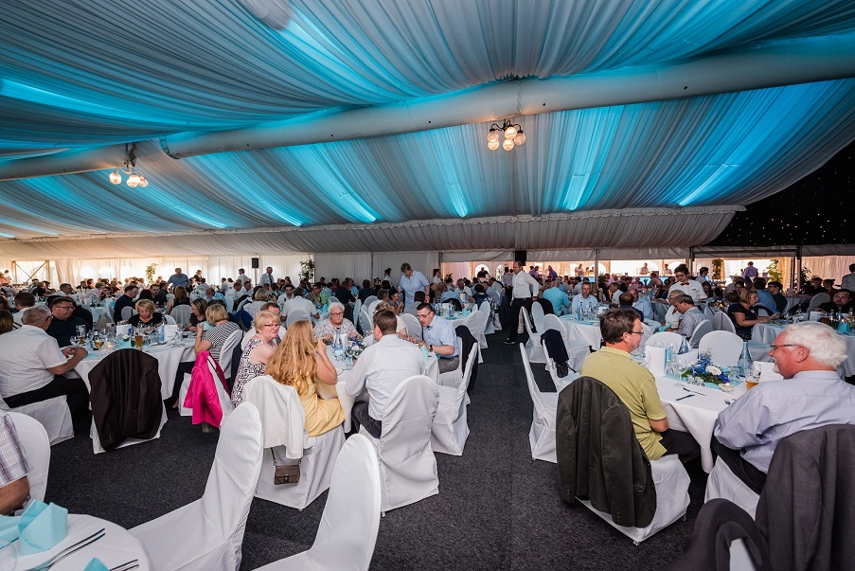

400 geladene Gäste feierten im eigens aufgebauten Festzelt das 40-jährige Jubiläum von TS Aluminium am Stammsitz in Großefehn

Foto: TS Aluminium

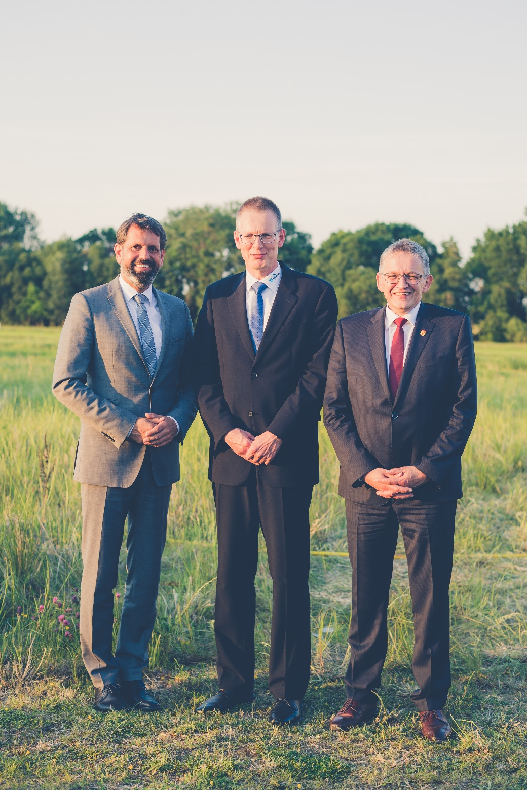

Geschäftsführer Rainer Trauernicht flankiert von Vertretern aus der Politik: Umweltminister Olaf Lies (links) und Großefehns Bürgermeister Olaf Meinen (rechts).

Foto: TS Aluminium

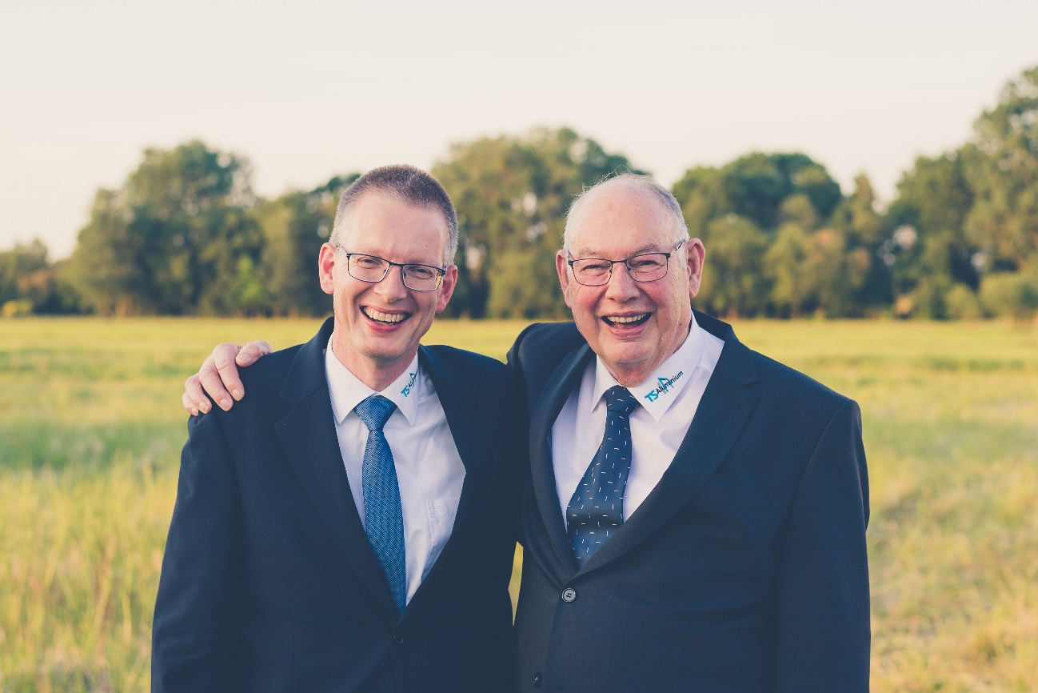

Freuen sich über vierzig erfolgreiche Jahre: Firmengründer Rudolf Trauernicht (rechts) und sein Sohn Rainer Trauernicht, der inzwischen die Geschäfte als alleiniger Geschäftsführer leitet.

Foto: TS Aluminium

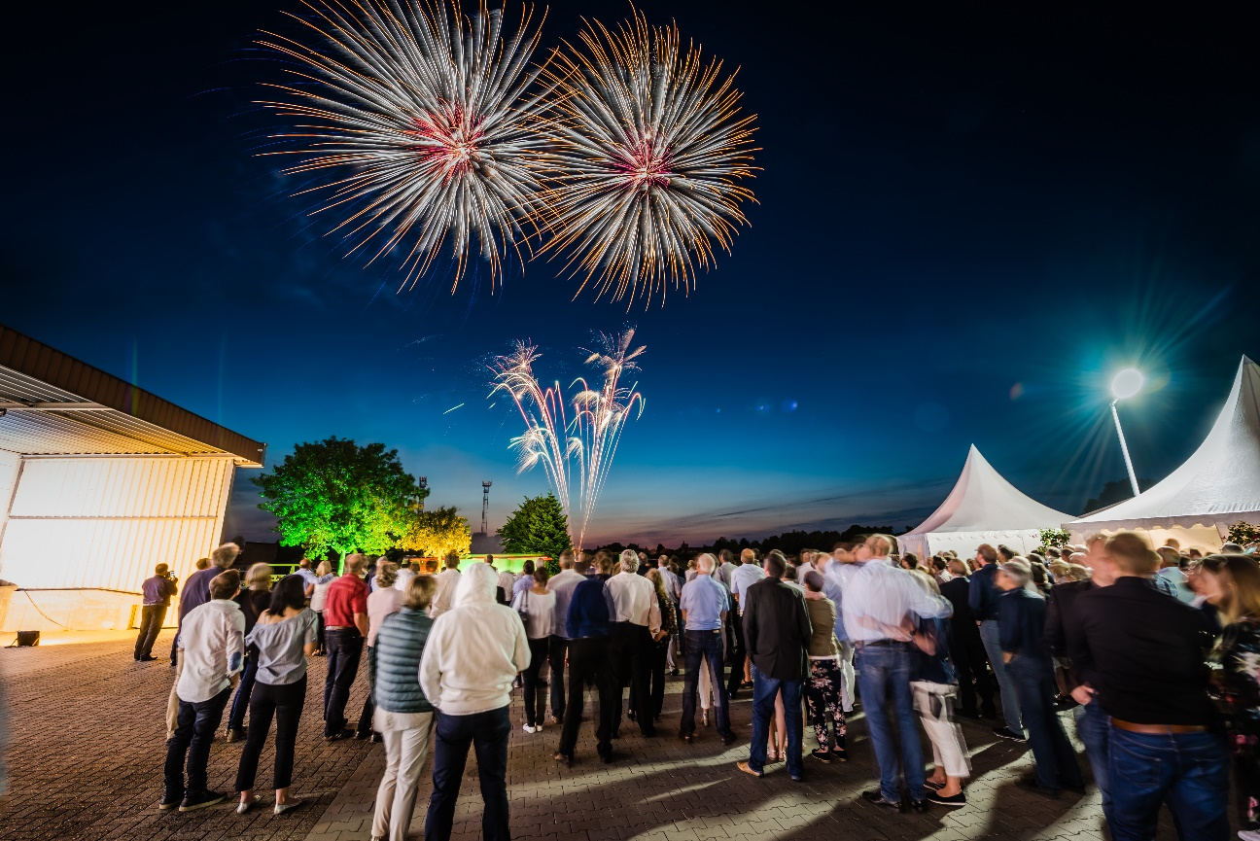

Stimmungsvoller Ausklang der Jubiläumsfeierlichkeiten mit einem Feierwerk im ostfriesischen Nachthimmel.

Foto: TS Aluminium

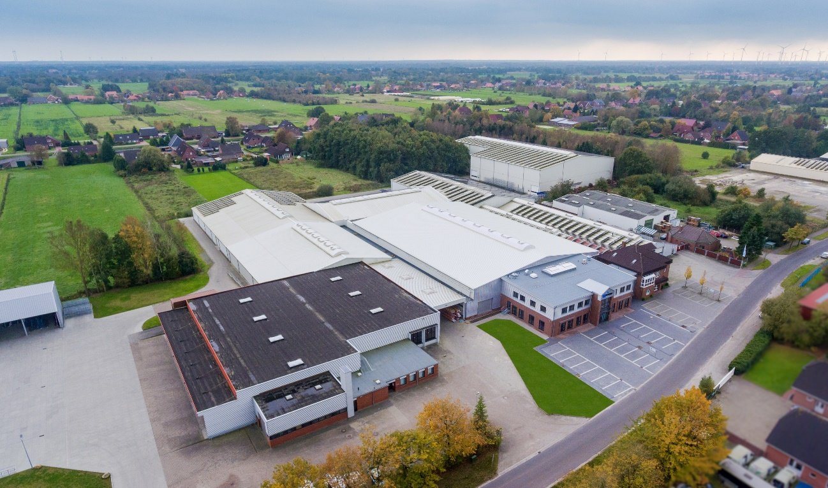

2017 wurde die Firma noch einmal erheblich erweitert. Inzwischen arbeitet man im Stammhaus in Großefehn und in der Niederlassung in Burgstädt auf einer Büro- und Hallenfläche von 20.000m²

Foto: TS Aluminium

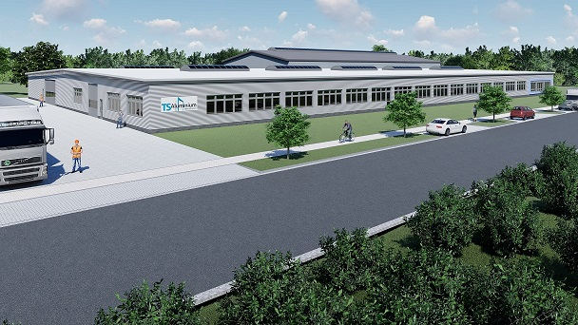

Blick in die Zukunft: 2020 soll die eigene Pulverbeschichtungsanlage in Großefehn die Produktion aufnehmen.

Animation: TS Aluminium

